**Bug Report №1: нет перехода на страницу «регистрация» с главной страницы сайта.**

**Summary:**

На <https://doct24-front-react.vercel.app/> нет кнопки для перехода на страницу https://doct24-front-react.vercel.app/reg

**Шаги для воспроизведения:**

1. Откройте <https://doct24-front-react.vercel.app/>

**Фактический результат:**

Переход к регистрации доступен только по прямой ссылке.

**Ожидаемый результат:**

Кнопка или иной очевидный для пользователя переход к регистрации пользователя.

**Окружение:**

Браузер: Chrome 111.0.5563.65

Версия ОС: Windows 10

Дата: 12.03.23

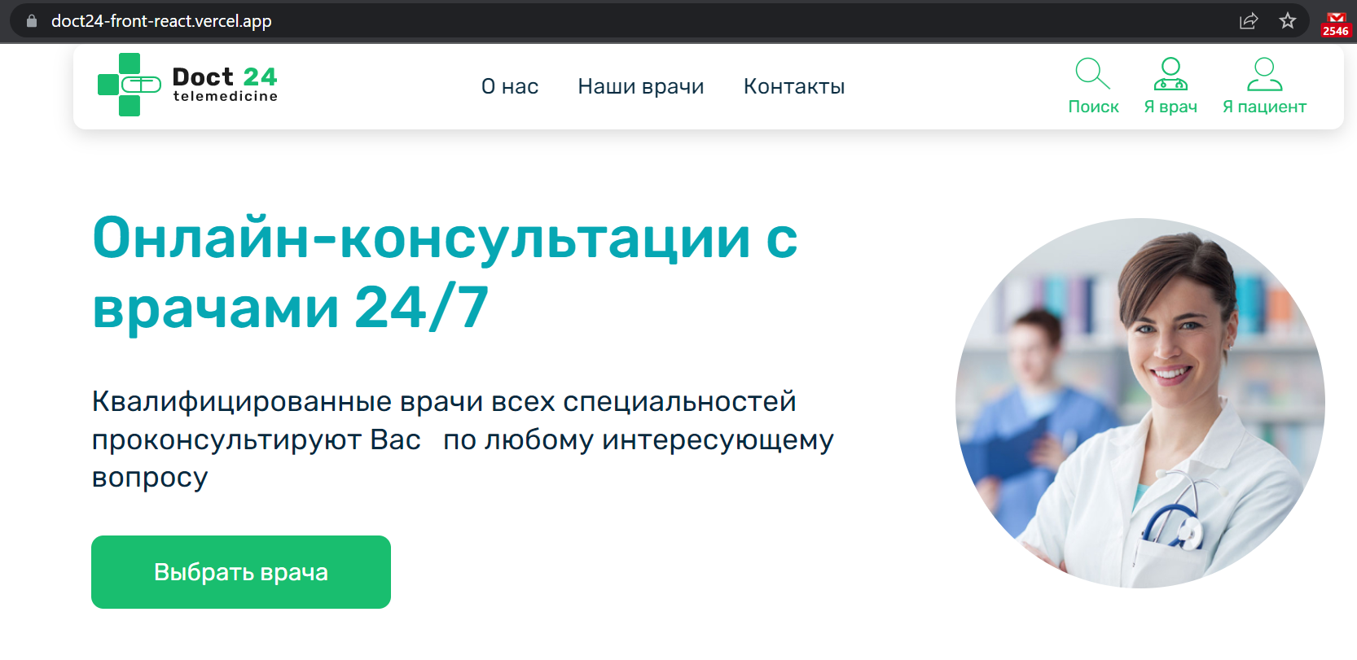

**Bug Report №2:** **Дизайн страницы** [**https://doct24-front-react.vercel.app/reg**](https://doct24-front-react.vercel.app/reg) **не соответствует макету.**

**Summary:**

Согласно макету, на страницу не выведены:

Блок с текстом: "Уважаемый пациент"

Поля: Отчество, дата рождения, город, рост, вес, группа крови, другое

Кнопка «плюс» для изменения аватара

Чек-боксы: «Я искренне ответил…», «Я знаю об обязанности»

Баннеры платежных систем.

**Шаги для воспроизведения:**

1. Откройте https://doct24-front-react.vercel.app/reg

**Фактический результат:**

Дизайн страницы https://doct24-front-react.vercel.app/reg не соответствует макету.

**Ожидаемый результат:**

Дизайн страницы https://doct24-front-react.vercel.app/reg соответствует макету.

**Окружение:**

Браузер: Chrome 111.0.5563.65

Версия ОС: Windows 10

Дата: 12.03.23

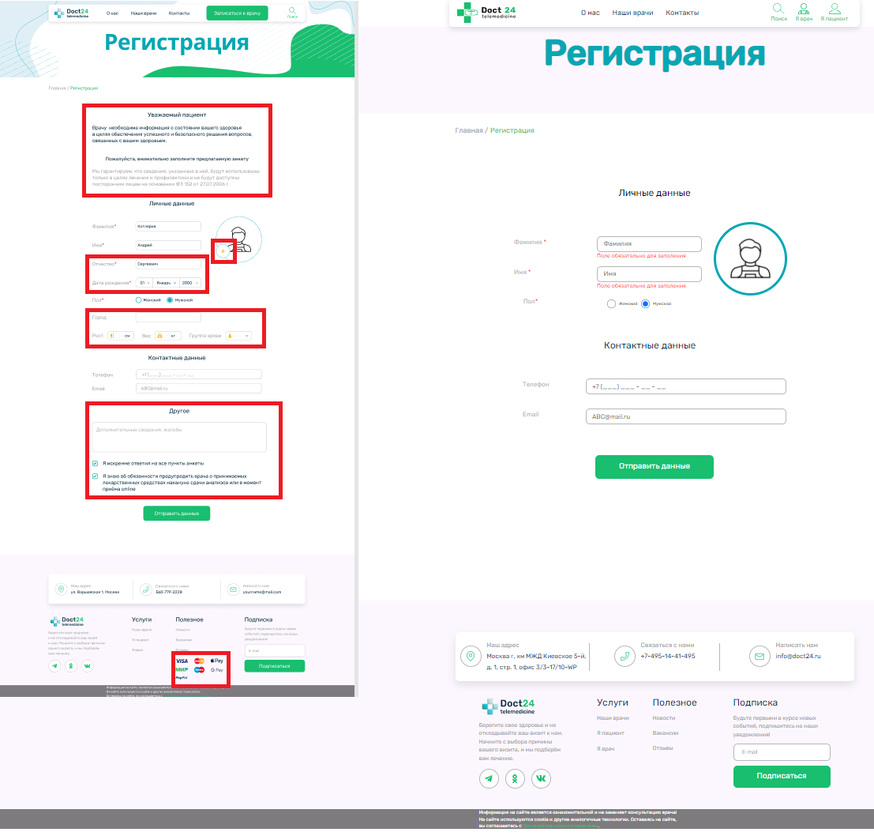

**Bug Report №4:** **Поле Телефон принимает не валидные значения.**

**Summary:**

Раздел «Регистрация», поле «Телефон» принимает значения с буквами, пробелами.

**Шаги для воспроизведения:**

1. Откройте <https://doct24-front-react.vercel.app/reg>
2. Введите значение с буквами и\или пробелами в поле «Телефон»

**Фактический результат:**

Поле «Телефон» принимает не валидные значения.

**Ожидаемый результат:**

Поле «Телефон» не принимает не валидные значения.

**Окружение:**

Браузер: Chrome 111.0.5563.65

Версия ОС: Windows 10

Дата: 12.03.23

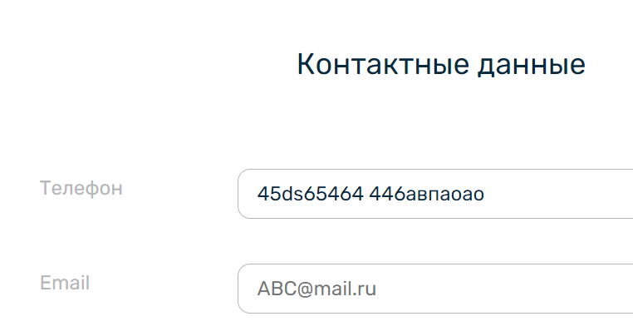

**Bug Report №5: Плейсхолдер в поле «Email» не исчезает.**

**Summary:**

Раздел «Регистрация», в поле «Email» не исчезает плейсхолдер, поле не доступно для редактирования.

**Шаги для воспроизведения:**

1. Откройте <https://doct24-front-react.vercel.app/reg>
2. Введите значение в поле «Email»

**Фактический результат:**

Поле «Email» доступно для редактирования.

**Ожидаемый результат:**

Поле «Email» не доступно для редактирования.

**Окружение:**

Браузер: Chrome 111.0.5563.65

Версия ОС: Windows 10

Дата: 12.03.23

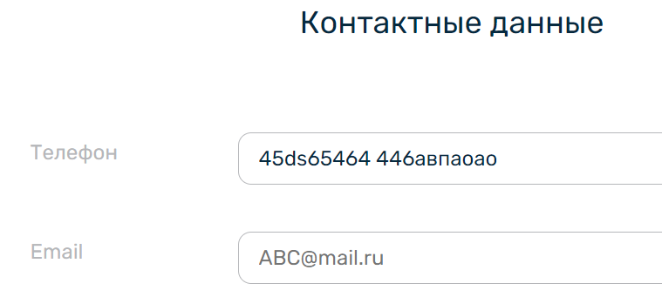

**Bug Report №6: Кнопка "Отправить данные" всегда активна.**

**Summary:**

Раздел «Регистрация», кнопка "Отправить данные" активна, если в обязательные поля не введены данные.

**Шаги для воспроизведения:**

1. Откройте <https://doct24-front-react.vercel.app/reg>

**Фактический результат:**

Кнопка "Отправить данные" активна.

**Ожидаемый результат:**

Кнопка "Отправить данные" не активна.

**Окружение:**

Браузер: Chrome 111.0.5563.65

Версия ОС: Windows 10

Дата: 12.03.23

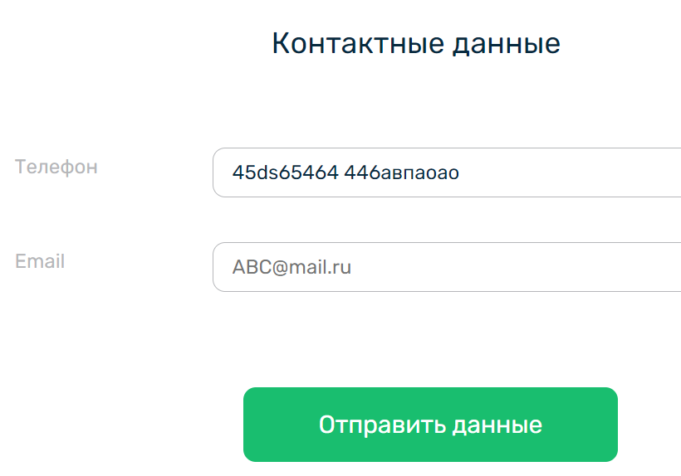

**Bug Report №7:** **Поля «Фамилия» и «Имя» не доступны для редактирования.**

**Summary:**

Раздел «Регистрация», поля «Фамилия» и «Имя» не доступны для редактирования.

**Шаги для воспроизведения:**

1. Откройте <https://doct24-front-react.vercel.app/reg>

**Фактический результат:**

Поля «Фамилия» и «Имя» не доступны для редактирования.

**Ожидаемый результат:**

Поля «Фамилия» и «Имя» доступны для редактирования.

**Окружение:**

Браузер: Chrome 111.0.5563.65

Версия ОС: Windows 10

Дата: 12.03.23

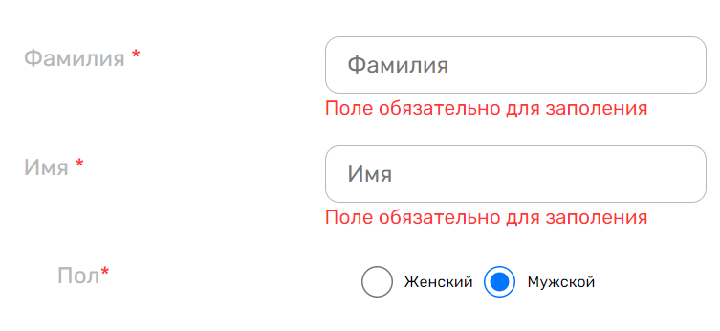

**Bug Report №8:** **Радиобаттон «Пол» не доступен для редактирования.**

**Summary:**

Раздел «Регистрация», радиобаттон «Пол» не доступен для редактирования. И отсутствует выравнивание по левому краю.

**Шаги для воспроизведения:**

1. Откройте <https://doct24-front-react.vercel.app/reg>

**Фактический результат:**

Радиобаттон «Пол» не доступен для редактирования.

**Ожидаемый результат:**

Радиобаттон «Пол» доступен для редактирования.

**Окружение:**

Браузер: Chrome 111.0.5563.65

Версия ОС: Windows 10

Дата: 12.03.23



**Bug Report №9: Страница «Профиль» в ЛК пациента не загружается.**

**Summary:**

На странице <https://doct24-front-react.vercel.app/lkpatient> не загружается информация пользователя согласно макету: Failed to load resource: the server responded with a status of 404 (Not Found).

**Шаги для воспроизведения:**

1. Откройте <https://doct24-front-react.vercel.app/lkpatient>

**Фактический результат:**

Информация о профиле пользователя не отображается.

**Ожидаемый результат:**

Информация о профиле пользователя отображается.

**Окружение:**

Браузер: Chrome 111.0.5563.65

Версия ОС: Windows 10

Дата: 12.03.23

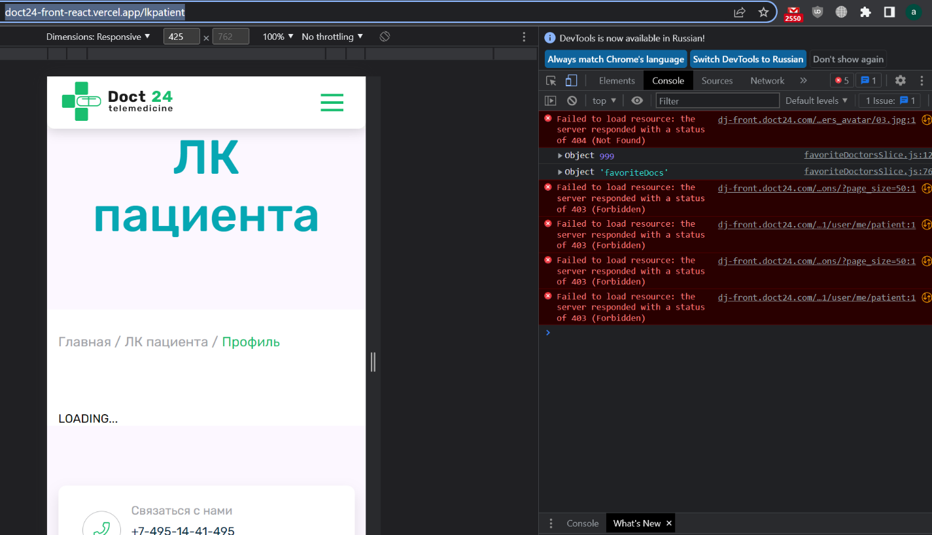

**Bug Report №10: не отображается поп-ап Запись к врачу с текстом.**

**Summary:**

На странице <https://doct24-front-react.vercel.app/doctors> не отображается поп-ап Запись к врачу с текстом: "Для записи, необходимо выбрать специалиста".

**Шаги для воспроизведения:**

1. Откройте <https://doct24-front-react.vercel.app/>
2. Нажмите кнопку «Выбрать врача»

**Фактический результат:**

Поп-ап не отображается.

**Ожидаемый результат:**

Поп-ап отображается.

**Окружение:**

Браузер: Chrome 111.0.5563.65

Версия ОС: Windows 10

Дата: 12.03.23

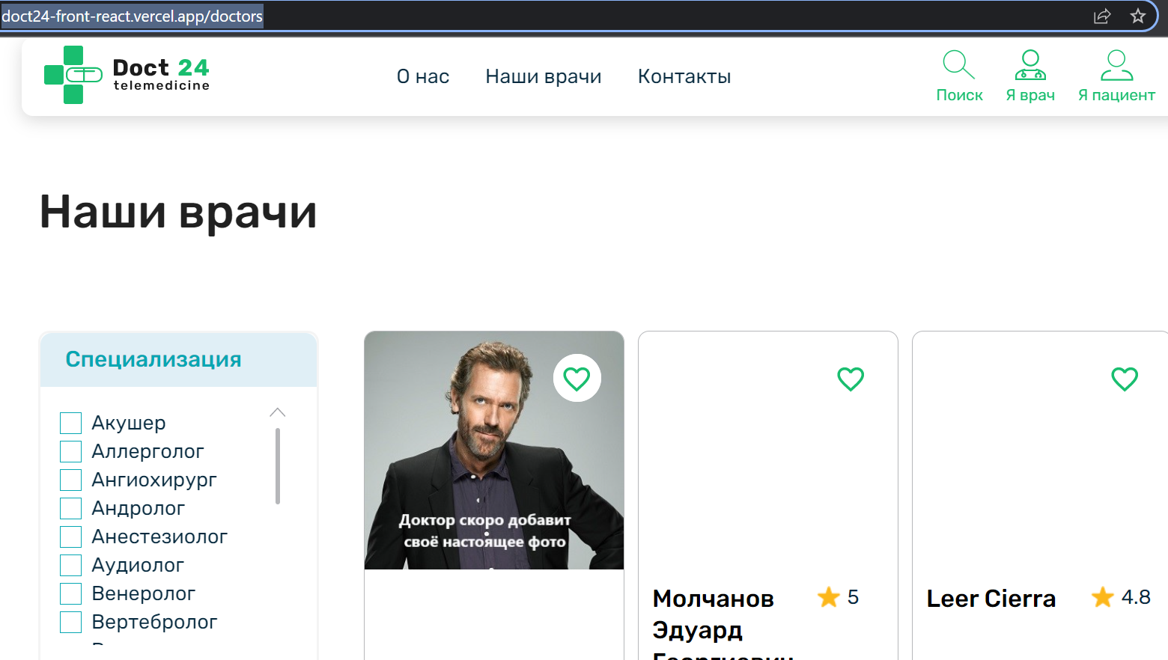

**Bug Report №10: при клике на ФИО врача не открывается страница с профилем врача.**

**Summary:**

На странице <https://doct24-front-react.vercel.app/doctors> при клике на ФИО врача не открывается страница с профилем врача.

**Шаги для воспроизведения:**

1. Откройте <https://doct24-front-react.vercel.app/doctors>
2. Кликните на ФИО врача

**Фактический результат:**

Профиль врача не открывается.

**Ожидаемый результат:**

Профиль врача открывается.

**Окружение:**

Браузер: Chrome 111.0.5563.65

Версия ОС: Windows 10

Дата: 12.03.23



**Bug Report №11: ФИО и рейтинг врача не соответствуют макету.**

**Summary:**

На странице <https://doct24-front-react.vercel.app/doctors> ФИО врача указаны более крупным шрифтом чем на макете. Дробный рейтинг врача указан через точку, на макете – через запятую.

**Шаги для воспроизведения:**

1. Откройте <https://doct24-front-react.vercel.app/doctors>

**Фактический результат:**

ФИО и рейтинг врача не соответствуют макету.

**Ожидаемый результат:**

ФИО и рейтинг врача соответствуют макету.

**Окружение:**

Браузер: Chrome 111.0.5563.65

Версия ОС: Windows 10

Дата: 12.03.23

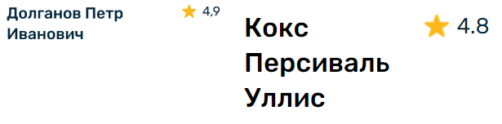

**Bug Report №11: При клике на рейтинг не отображается рейтинг врача.**

**Summary:**

На странице <https://doct24-front-react.vercel.app/doctors> при клике на рейтинг не отображается рейтинг врача.

**Шаги для воспроизведения:**

1. Откройте <https://doct24-front-react.vercel.app/doctors>
2. Кликните на рейтинг врача

**Фактический результат:**

Рейтинг врача не отображается.

**Ожидаемый результат:**

Рейтинг врача отображается.

**Окружение:**

Браузер: Chrome 111.0.5563.65

Версия ОС: Windows 10

Дата: 12.03.23

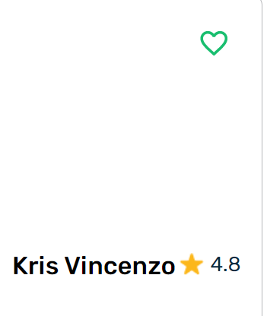

**Bug Report №12: Профиль врача не соответствует макету.**

**Summary:**

Раздел запись. Профиль врача не соответствует макету:

Фото врача некорректно растягивается, нет единого разрешения для фото

Специальность врача указана другим цветом

Уже прошедшие дни календаря не отображаются серым цветом

Не хватает чек-бокса «Свободное время»

Нет баннеров платежных систем.

**Шаги для воспроизведения:**

1. Откройте <https://doct24-front-react.vercel.app/doctors/25171ff4-52c1-45eb-9268-008068813655>

**Фактический результат:**

Профиль врача не соответствует макету.

**Ожидаемый результат:**

Профиль врача соответствует макету.

**Окружение:**

Браузер: Chrome 111.0.5563.65

Версия ОС: Windows 10

Дата: 12.03.23

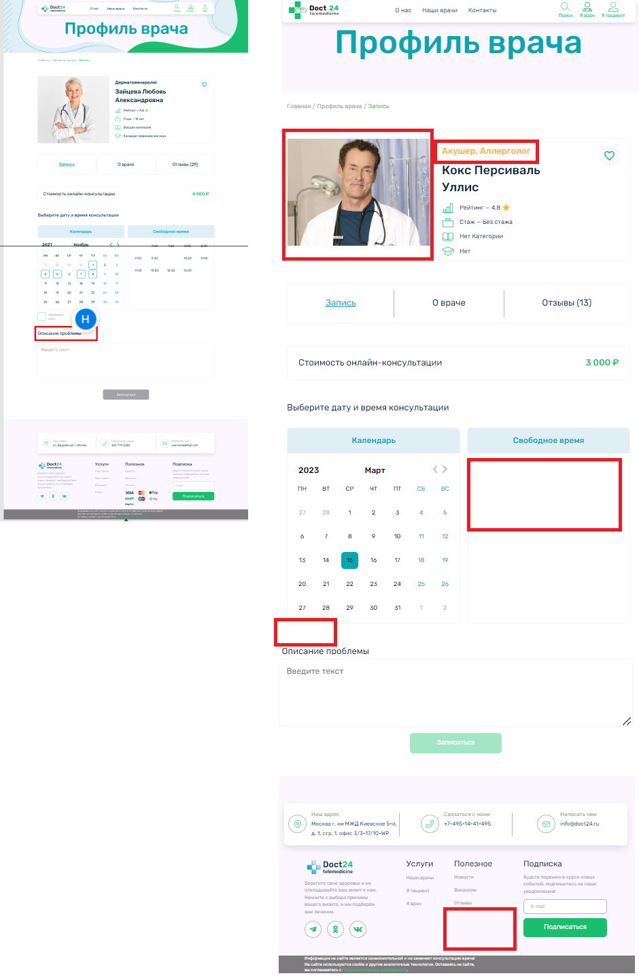

**Bug Report №13: Профиль врача не добавляется в "Избранные врачи" в ЛК Пациента.**

**Summary:**

Раздел запись. Профиль врача при клике на сердечко не становиться зеленым и не добавляется в "Избранные врачи" в ЛК Пациента.

**Шаги для воспроизведения:**

1. Откройте <https://doct24-front-react.vercel.app/doctors/25171ff4-52c1-45eb-9268-008068813655>
2. Кликните на сердечко

**Фактический результат:**

Профиль врача не добавляется в избранное.

**Ожидаемый результат:**

Профиль врача добавляется в избранное.

**Окружение:**

Браузер: Chrome 111.0.5563.65

Версия ОС: Windows 10

Дата: 13.03.23

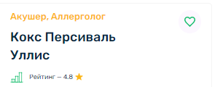

**Bug Report №14: Календарь в Профиль врача не позволяет выбрать более 1 дня.**

**Summary:**

Раздел запись. Календарь вПрофиль врача при клике на даты не позволяет выбрать более 1 дня.

**Шаги для воспроизведения:**

1. Откройте <https://doct24-front-react.vercel.app/doctors/25171ff4-52c1-45eb-9268-008068813655>
2. Кликните на даты в календаре

**Фактический результат:**

Выбор более 1 дня для записи не доступен.

**Ожидаемый результат:**

Выбор более 1 дня для записи доступен.

**Окружение:**

Браузер: Chrome 111.0.5563.65

Версия ОС: Windows 10

Дата: 13.03.23

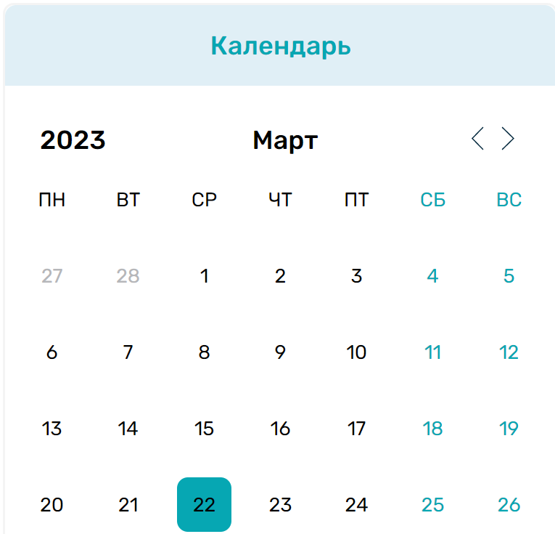

**Bug Report №14: Поп-ап Подтверждения записи не соответствует макету.**

**Summary:**

Раздел запись. Поп-ап Подтверждения записи не соответствует макету:

Не указаны ФИО врача

Не указана специализация врача

**Шаги для воспроизведения:**

1. Откройте <https://doct24-front-react.vercel.app/doctors/25171ff4-52c1-45eb-9268-008068813655>
2. Заполните обязательные поля
3. Кликните кнопку «Записаться»

**Фактический результат:**

Поп-ап Подтверждения записи не соответствует макету.

**Ожидаемый результат:**

Поп-ап Подтверждения записи соответствует макету.

**Окружение:**

Браузер: Chrome 111.0.5563.65

Версия ОС: Windows 10

Дата: 13.03.23

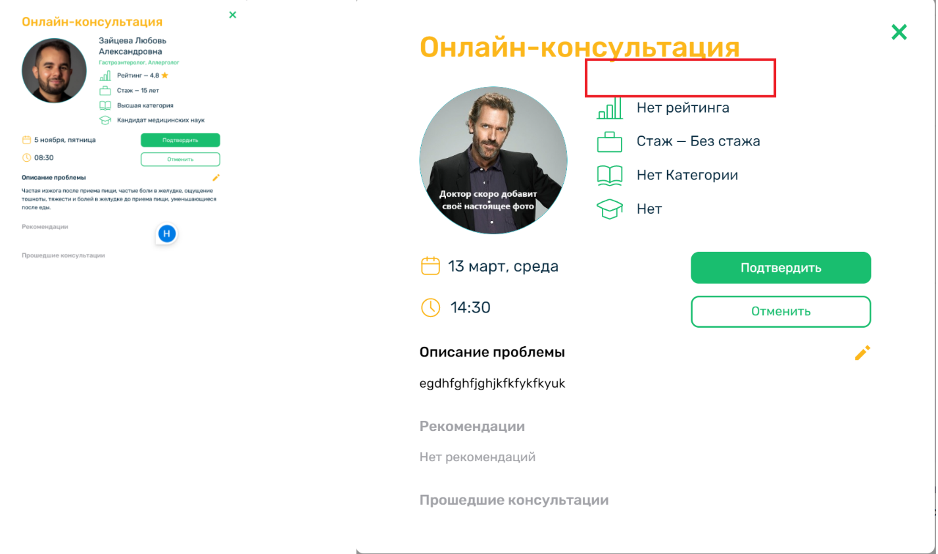

**Bug Report №15: Поп-ап Оплаты записи не соответствует макету.**

**Summary:**

Раздел запись. Поп-ап Оплаты записи не соответствует макету:

Не указаны ФИО врача

Не указана специализация врача

Есть баннер с текстом «До оплаты проверьте дату и время консультации, они могут быть заняты.»

**Шаги для воспроизведения:**

1. Откройте <https://doct24-front-react.vercel.app/doctors/25171ff4-52c1-45eb-9268-008068813655>
2. Заполните обязательные поля
3. Кликните кнопку «Записаться»
4. Кликните кнопку «Подтвердить»

**Фактический результат:**

Поп-ап Оплаты записи не соответствует макету.

**Ожидаемый результат:**

Поп-ап Оптлаты записи соответствует макету.

**Окружение:**

Браузер: Chrome 111.0.5563.65

Версия ОС: Windows 10

Дата: 13.03.23

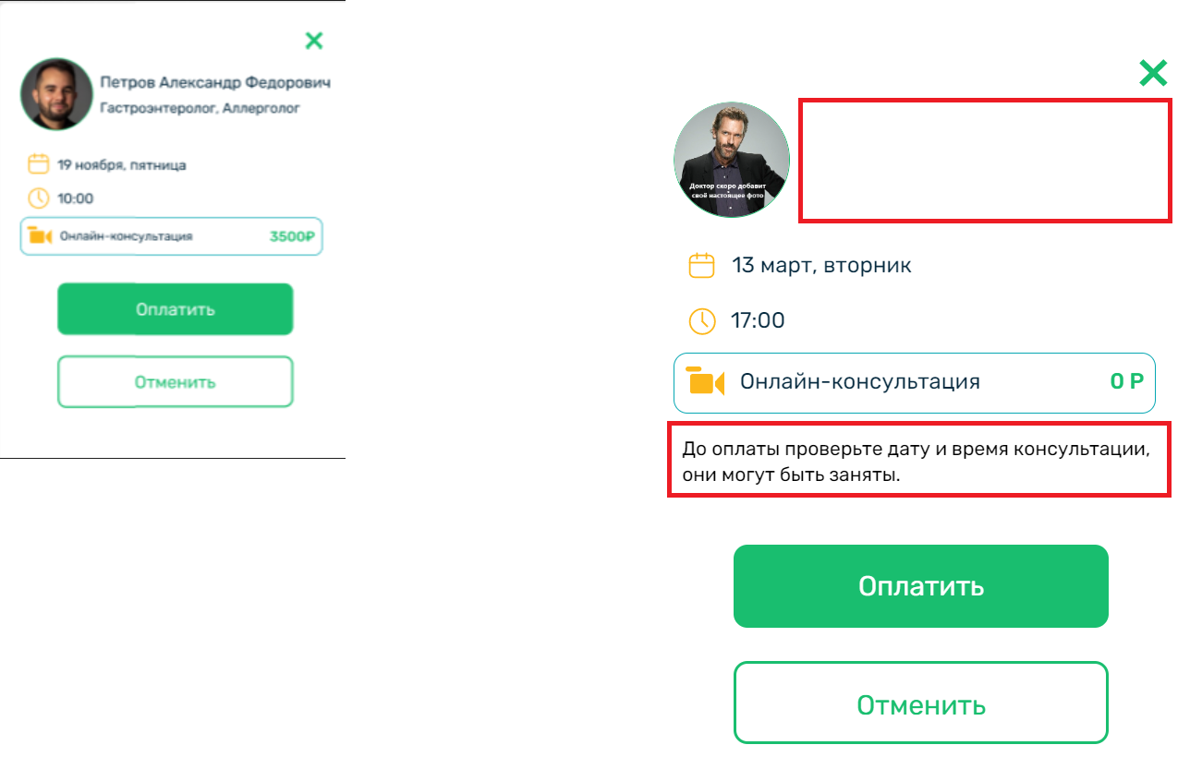

**Bug Report №16: При клике на кнопку "Оплатить" не открывается страница со способами оплаты.**

**Summary:**

Раздел запись. Поп-ап Оплаты записи. При клике на кнопку "Оплатить" не открывается страница со способами оплаты.

**Шаги для воспроизведения:**

1. Откройте <https://doct24-front-react.vercel.app/doctors/25171ff4-52c1-45eb-9268-008068813655>
2. Заполните обязательные поля
3. Кликните кнопку «Записаться»
4. Кликните кнопку «Подтвердить»
5. Кликните кнопку «Оплатить»

**Фактический результат:**

Страница со способами оплаты не открывается.

**Ожидаемый результат:**

Страница со способами оплаты открывается.

**Окружение:**

Браузер: Chrome 111.0.5563.65

Версия ОС: Windows 10

Дата: 13.03.23

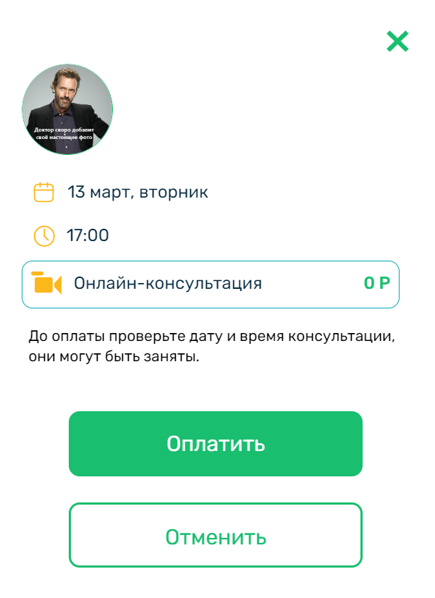

**Bug Report №17:** **При клике на кнопку "Отменить" не происходит возврат на предыдущий поп-ап Подтверждение записи.**

**Summary:**

Раздел запись. Поп-ап Оплаты записи. При клике на кнопку "Отменить" не происходит возврат на предыдущий поп-ап Подтверждение записи.

**Шаги для воспроизведения:**

1. Откройте <https://doct24-front-react.vercel.app/doctors/25171ff4-52c1-45eb-9268-008068813655>
2. Заполните обязательные поля
3. Кликните кнопку «Записаться»
4. Кликните кнопку «Подтвердить»
5. Кликните кнопку «Отменить»

**Фактический результат:**

При клике на кнопку "Отменить" происходит возврат на страницу записи в профиль врача.

**Ожидаемый результат:**

При клике на кнопку "Отменить" происходит возврат на предыдущий поп-ап Подтверждение записи.

**Окружение:**

Браузер: Chrome 111.0.5563.65

Версия ОС: Windows 10

Дата: 13.03.23



**Bug Report №18:** **вкладка "О враче" выделена цветом отличным от макета.**

**Summary:**

Раздел запись. Профиль врача. Вкладка "О враче" выделена цветом отличным от макета (#19be6f).

**Шаги для воспроизведения:**

1. Откройте профиль врача <https://doct24-front-react.vercel.app/doctors/25171ff4-52c1-45eb-9268-008068813655>
2. Перейдите на вкладку О враче

**Фактический результат:**

Вкладка "О враче" выделена цветом отличным от макета (#19be6f).

**Ожидаемый результат:**

Вкладка "О враче" выделена цветом согласно макету (#06A7B3).

**Окружение:**

Браузер: Chrome 111.0.5563.65

Версия ОС: Windows 10

Дата: 13.03.23